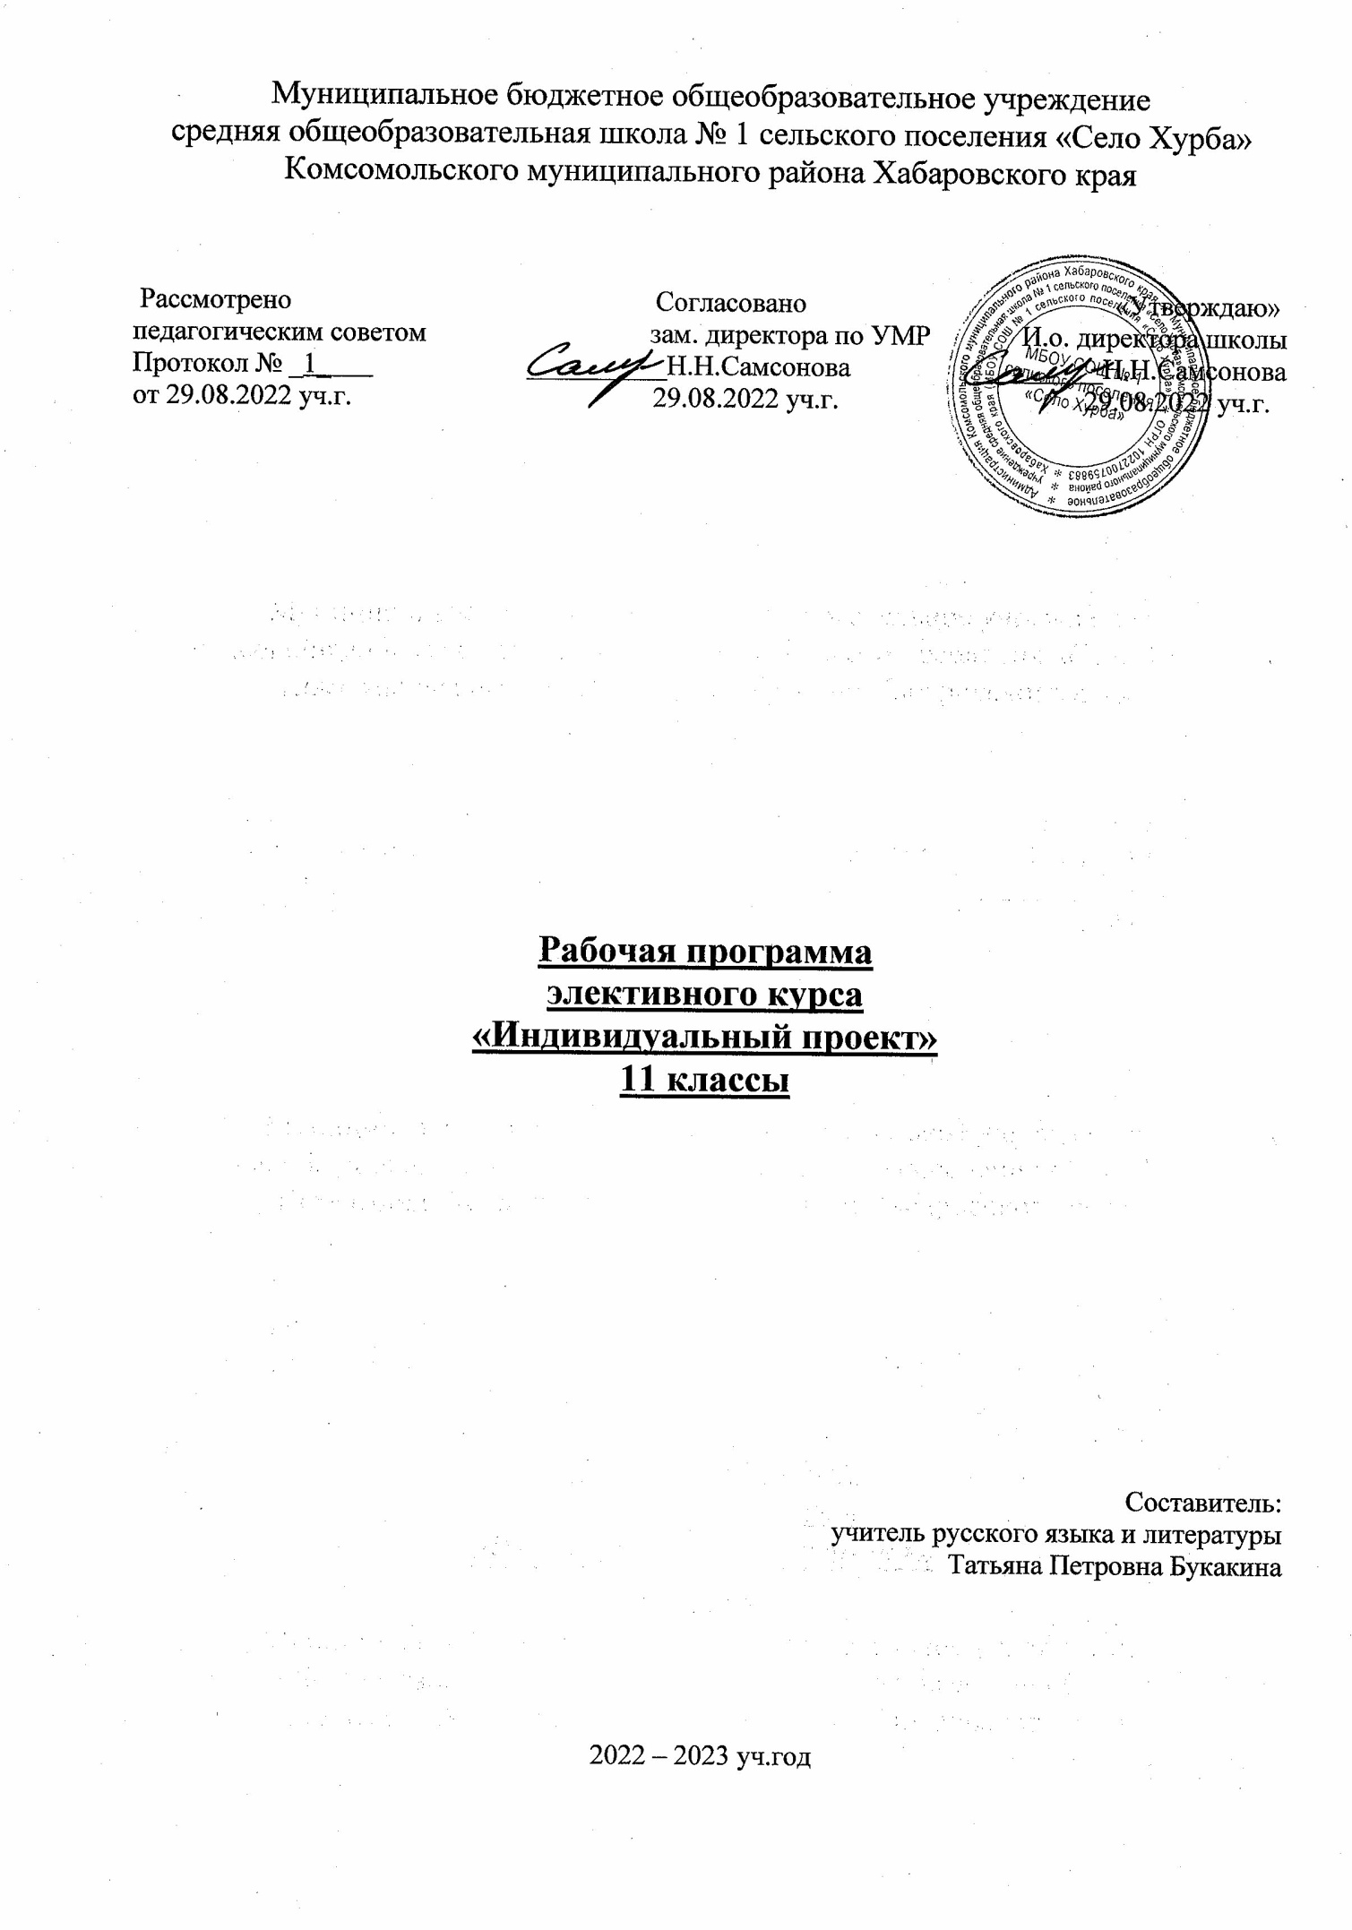

Пояснительная записка
Рабочая программа учебного предмета (далее Рабочая программа) составлена на основании следующих нормативно-правовых документов:
- Федерального Закона от 29.12.2012 № 273-ФЗ «Об образовании в Российской Федерации»;
- Федеральный государственный образовательный стандарт основного общего образования, утвержденный приказом Министерства образования и науки Российской Федерации от 17.12.2010 №1897
- Приказ Министерства образования и науки Российской Федерации от 30.03.2014 № 253 «Об утверждении федерального перечня учебников, рекомендуемых к использованию при реализации имеющих государственную аккредитацию образовательных программ начального общего, основного общего, среднего общего образования»;
- Порядок организации и осуществления образовательной деятельности по основным общеобразовательным программа – образовательным программам начального общего, основного общего и среднего общего образования, утвержденный приказом
Министерства образования и науки Российской Федерации от 30.08.2013 №1015;
- Положение о разработке и утверждении рабочих программ учебных предметов, курсов, дисциплин (модулей) ГБОУ гимназия № 406 Пушкинского района Санкт-Петербурга.
Рабочая программа, представляет собой авторскую программу, составленную на основе обзора различных вариантов программ и монографий. Общий список источников представлен в списке литературы.

Актуальность обусловлена его методологической значимостью и требованиями ФГОС, где ценность учебно-исследовательской работы определяется возможностью обучающихся посмотреть на различные проблемы с позиции ученых, занимающихся научным исследованием.
Целью является: развитие исследовательской компетентности учащихся посредством освоения ими методов научного познания и умений учебноисследовательской и проектной деятельности.
Задачи:
- систематизировать представления обучающихся о проектной и исследовательской деятельности через овладение основными понятиями;
-сформировать основы практических умений организации научно -
исследовательской работы;
- развивать умение формулировать цель, задачи, гипотезу, объект и предмет исследования;
- совершенствовать умение поиска информации из разных источников;
- формировать культуру публичного выступления;
- оказать методическую поддержку учащимся при проведении исследовательских работ, проектов и подготовке выступлений на научно - практических конференциях;
- совершенствовать общественно – практическую активность учащихся; - способствовать развитию творческой активности личности учащихся;
- содействие профессиональному самоопределению учащихся.

Требования к уровню подготовки обучающихся 11 класса проектной деятельности:
В результате целенаправленной учебной деятельности, осуществляемой в формах учебного исследования, учебного проекта, в ходе освоения системы научных понятий, у выпускников будут заложены:
- потребность вникать в суть изучаемых проблем, ставить вопросы, затрагивающие основы знаний, личный, социальный, исторический жизненный опыт;
- основы критического отношения к знанию, жизненному опыту;
- основы ценностных суждений и оценок;
- уважение к величию человеческого разума, позволяющего преодолевать невежество и предрассудки, развивать теоретическое знание, продвигаться в установлении взаимопонимания между отдельными людьми и культурами;
- основы понимания принципиальной ограниченности знания, существования различных точек зрения, взглядов, характерных для разных социокультурных сред и эпох.
В соответствии с концепцией ФГОС, личностными результатами является «сформировавшаяся в образовательном процессе система ценностных отношений обучающихся к себе, другим участникам образовательного процесса, самому образовательному процессу и его результатам».
Личностные результаты освоения курса «Индивидуальный проект» отражают:
- сформированность позитивной самооценки, самоуважения, развитие образовательной успешности каждого обучающегося.
- сформированность коммуникативной компетентности в общении и сотрудничестве со сверстниками, детьми старшего и младшего возраста, взрослыми.
Под метапредметными результатами в концепции ФГОС понимаются «освоенные обучающимися на базе одного, нескольких или всех учебных предметов способы деятельности, применимые как в рамках образовательного процесса, так и при решении проблем в реальных жизненных - ситуациях». Метапредметные результаты включают освоенные обучающимися универсальных учебных действий.
Метапредметные результаты освоения курса «Индивидуальный проект» отражают:
- умение самостоятельно определять цели своего обучения, ставить и формулировать для себя новые задачи в учёбе и познавательной деятельности, развивать мотивы и интересы своей познавательной деятельности;
- умение самостоятельно планировать пути достижения целей, в том числе альтернативные, осознанно выбирать наиболее эффективные способы решения учебных и познавательных задач;
- умение соотносить свои действия с планируемыми результатами, осуществлять контроль своей деятельности в процессе достижения результата, определять способы действий в рамках предложенных условий и требований, корректировать свои действия в соответствии с изменяющейся ситуацией;
- умение оценивать правильность выполнения учебной задачи, собственные возможности её решения;
- владение основами самоконтроля, самооценки, принятия решений и
осуществления осознанного выбора в учебной и познавательной деятельности;
- умение определять понятия, создавать обобщения, устанавливать аналогии, классифицировать, самостоятельно выбирать основания и критерии для классификации, устанавливать причинно-следственные связи, строить логическое рассуждение, умозаключение (индуктивное, дедуктивное и по аналогии) и делать выводы;
- умение создавать, применять и преобразовывать знаки и символы, модели и схемы для решения учебных и познавательных задач;
- умение организовывать учебное сотрудничество и совместную деятельность с преподавателем и сверстниками; работать индивидуально и в группе: находить общее решение и разрешать конфликты на основе согласования позиций и учёта интересов; формулировать, аргументировать и отстаивать своё мнение;
- умение осознанно использовать речевые средства в соответствии с задачей коммуникации для выражения своих чувств, мыслей и потребностей;
- планирования и регуляции своей деятельности; владение устной и письменной речью, монологической контекстной речью;
- формирование и развитие компетентности в области использования информационно-коммуникационных технологий (далее ИКТ– компетенции);
- формирование и развитие экологического мышления, умение применять его в познавательной, коммуникативной, социальной практике и профессиональной ориентации.
Предметные результаты. В концепции ФГОС под предметными результатами понимается «усвоение обучаемыми конкретных элементов социального опыта, изучаемого в рамках отдельного учебного предмета, — знаний, умений и навыков, опыта решения проблем, опыта творческой деятельности» Требования к организации проектной деятельности (ФГОС СОО п.11):
Выполняется: самостоятельно под руководством учителя (тьютора) по выбранной теме в рамках одного или нескольких изучаемых учебных предметов, курсов; в течение одного года в рамках учебного времени, специально отведённого учебным планом, и должен быть представлен в виде завершённого учебного исследования или разработанного проекта.

Требования к результатам (ФГОС СОО п.11):
- сформированность навыков коммуникативной, учебно-исследовательской, проектной деятельности, критического мышления;
- способность к инновационной, аналитической, творческой,
интеллектуальной деятельности;
- сформированность навыков самостоятельного применения приобретённых знаний и способов действий при решении различных задач;
- способность постановки цели и формулирования гипотезы исследования, планирования работы, отбора и интерпретации необходимой информации, структурирования аргументации результатов исследования на основе собранных данных, презентации результатов.
Результатом (продуктом) проектной деятельности может быть любая из следующих работ:
- письменная работа (эссе, реферат, аналитические материалы, обзорные материалы, отчеты о проведенных исследованиях, стендовый доклад и др.);
- художественная творческая работа (в области литературы, музыки, изобразительного искусства, экранных искусств), представленная в виде прозаического или стихотворного произведения, инсценировки, художественной декламации, исполнения музыкального произведения, компьютерной анимации и др.;
- материальный объект, макет, иное конструкторское изделие;
- отчетные материалы по социальному проекту, которые могут включать как тексты, так и мультимедийные продукты.

Функциональные обязанности участников образовательных отношений
Роль учителя
Учитель на всех этапах выступает как помощник, обеспечивая деятельность школьника:
- Консультирует (учитель провоцирует вопросы, размышления, самостоятельную оценку деятельности, моделируя различные ситуации, трансформируя образовательную среду и т. п.)
- Мотивирует (раскрывает перед обучающимися ситуацию проектной
деятельности как ситуацию выбора и свободы самоопределения.)
- Наблюдает (получение информации, которая позволит продуктивно работать во время консультации и ляжет в основу его действий по оценке уровня компетентности учащихся). Поэтапно отслеживает результаты проектной деятельности.
- Координирует работу обучающихся.
Роль ученика
- Выступает активным участником, т.е. становится субъектом деятельности.
- Имеет определенную свободу в выборе способов и видов деятельности для достижения поставленной цели.
- Имеет возможность самостоятельно приращивать знания и навыки по выбранной проблеме (теме).
- Повышается ответственность за выполнение работы и ее результаты.
- Самостоятельное планирование деятельности и презентация её результатов.
- Возможность совместной интеллектуальной деятельности малых групп, консультации учителя.
Формы организации занятий:
- Индивидуальная;
- Работа в парах;
- Групповая;
- Фронтальная;
- Самостоятельная работа
- Контрольная работа

Формы контроля освоения программы
Итоговая оценка обучающихся проводится на основании:
- индивидуальной активности на уроках, при участии в групповых формах работах и выполнения самостоятельных и контрольных работ,
- защиты индивидуального проекта
- участия в экспертизе сторонних проектов в рамках проектно-исследовательской конференции школьников.
Оценочная деятельность учителя в большей степени носит индивидуальный характер, исходя из того, что проектная деятельность в целом ориентирована на индивидуальные достижения учащихся.

Место индивидуального проекта в учебном плане
Рабочая программа рассчитана на 33 часа из расчета 1 час в неделю в течение учебного года, однако этим работа обучающихся не ограничивается - в связи со спецификой данного вида деятельности ученики в большей степени получают знания самостоятельно.

Учебно-тематическое планирование предмета

№ | Раздел программ, кол-во часов | Тема урока | Кол  -во час. | Срок проведе ния | Формы работы | Материальнотехническое обеспечение урока
11 класс
1. | Раздел 1  Аналитикосинтетическая работа над проектом | Понятия анализа и синтеза. Анализ и синтез в проектной деятельности | 2 |  | Фронтальная Групповая
2. |  | Сравнение. Использование сравнения в проектной деятельности. | 2 |  | Работа в парах
3. |  | Определение понятий.  Понятийный аппарат проекта. | 2 |  | Групповая
4. |  | Планирование. Правила составления плана работы над проектом. | 2 |  | Работа в парах Индивидуальная
5. |  | Тезисы.  Формулирован ие тезисов по результатам проектной деятельности. | 2 |  | Индивидуальная Групповая
6. |  | Конспекты. Правила конспектирова ния теоретической части проекта. | 2 |  | Индивидуальная
7. |  | Цитирование. Плагиат. | 2 |  | Работа в парах Индивидуальная
 |  | Паспорт проекта.  Аннотация. | 2 |  | Индивидуальная групповая
 |  | Замысел проекта | 1 |  | Контрольная работа № 4

8 | Раздел 2 Экспертиза проектов | Понятие экспертизы | 1 |  | Фронтальная Групповая
9 |  | Основные составляющие экспертизы проектов. План экспертной деятельности. | 2 |  | Групповая
 |  | Экспертное заключение.  Виды и формы экспертного заключения. | 2 |  | Работа в парах
10 |  | Экспертиза проектов | 11 |  | Индивидуальная
 | ИТОГО: |  | 33

Содержание учебного предмета в 11 классе
Раздел 1. Аналитико-синтетическая работа над проектом
Урок 1-2. Понятия анализа и синтеза. Анализ и синтез в проектной деятельности.
Теоретический материал урока
Определение понятий анализа и синтеза. Как работает анализ. Составляющие объекта: признаки (существенные и несущественные), компоненты, свойства. Отличительные характеристика процесса анализа и процесса синтеза.
Основные виды деятельности обучающихся:
По очереди комментируют. Делятся мнениями. Участие во фронтальном опросе о личностном участии в аналитической деятельности.
Материально-техническое обеспечение урока:
Методические материалы к урокам «Индивидуальный проект» в 11 классе представлены в Приложении к Рабочей программе.

Урок 3-4. Сравнение. Использование сравнения в проектной деятельности.
Теоретический материал урока
Понятия сравнение. Принципы сравнительной деятельности.
Практическая деятельность учащихся:
Делают конспект. Высказывают свое мнение. Работа в парах по созданию памятки «Как корректно сравнивать». Формулируют конечный результат своей работы на уроке.
Материально-техническое обеспечение урока:
Методические материалы к урокам «Индивидуальный проект» в 11 классе представлены в Приложении к Рабочей программе.

Урок 5-6. Определение понятий. Понятийный аппарат проекта.
Теоретический материал урока
Предмет рассуждения. Как устанавливаются значения понятий. Искусство пользования словарем.
Практическая деятельность учащихся:
Работа в малых группах по поиску понятий.
Материально-техническое обеспечение урока:
Методические материалы к урокам «Индивидуальный проект» в 11 классе представлены в Приложении к Рабочей программе.

Урок 7-8. Планирование. Правила составления плана работы над проектом.
Теоретический материал урока
Что такое план. Виды планов. Тип личности и умение планировать.
Практическая деятельность учащихся:
Работа в группах и\или индивидуально по составлению разных видов планов.
Определение своего отношения ко времени.
Материально-техническое обеспечение урока:
Методические материалы к урокам «Индивидуальный проект» в 11 классе представлены в Приложении к Рабочей программе.

Урок 9-10. Тезисы. Формулирование тезисов по результатам проектной деятельности.
Теоретический материал урока
Тезис как сжато сформулированное основное положение текста. Рекомендуемый план подготовки тезисов.
Основные виды деятельности обучающихся:
Индивидуальная работа по работе с тезисами.
Материально-техническое обеспечение урока:
Методические материалы к урокам «Индивидуальный проект» в 11 классе представлены в Приложении к Рабочей программе.

Урок 11-12. Конспекты. Правила конспектирования теоретической части проекта.
Теоретический материал урока
Конспект как краткое, связанное и последовательное изложение и констатирующих и аргументирующих положений текста. Правила составления конспекта.
Практическая деятельность учащихся:
Составление конспектов разного вида информации.
Материально-техническое обеспечение урока:
Методические материалы к урокам «Индивидуальный проект» в 11 классе представлены в Приложении к Рабочей программе.

Урок 13-14. Цитирование. Плагиат.
Теоретический материал урока
Что такое цитата. Как правильно оформляются цитаты в тексте. Чем цитирование отличается от плагиата. Что такое авторский текст и плагиат.
Практическая деятельность учащихся:
Составление списка возможных цитат по теме. Выработка стратегий выявления плагиата.
Знакомство с программами выявления не авторских текстов.
Материально-техническое обеспечение урока:
Методические материалы к урокам «Индивидуальный проект» в 11 классе представлены в Приложении к Рабочей программе.

Урок 15-16. Паспорт проекта. Аннотация.
Теоретический материал урока
Основные составляющие паспорта проекта: тема, проблема, актуальность исследования, цель, гипотеза, задачи, продукт и результат исследования, практическая значимость, основные методы исследования. Практическая деятельность учащихся:
Составление паспорта индивидуального проекта учащегося. Обсуждение готовых паспортов.
Материально-техническое обеспечение урока:
Методические материалы к урокам «Индивидуальный проект» в 11 классе представлены в Приложении к Рабочей программе.

Урок 17. Замысел проекта
Практическая деятельность учащихся:
Выполняют контрольную работу. Осуществляют взаимную оценку.
Материально-техническое обеспечение урока:
Контрольная работа №4

Раздел 2. Экспертиза проекта
Урок 18. Понятие экспертизы
Теоретический материал урока
Понятие экспертизы. Виды экспертизы. Исторический аспект возникновения и развития экспертной деятельности. Этический кодекс эксперта.
Практическая деятельность учащихся:
Составление этического кодекса эксперта.
По очереди комментируют. Приводят примеры. Делятся впечатлениями. Материально-техническое обеспечение урока:

Урок 19-20. Основные составляющие экспертизы проектов. План экспертной деятельности.
Теоретический материал урока
Основные критерии экспертизы проектов в зависимости от вида и типа проекта.
Выделение составляющих экспертизы индивидуального проекта обучающегося.
Практическая деятельность учащихся:
По очереди комментируют. Приводят примеры. Делятся впечатлениями. Выполняют в малых группа разработку критериев экспертизы разного вида проекта.
Материально-техническое обеспечение урока:
Работа с собственными индивидуальными проектами обучающихся.
Урок 21-22. Экспертное заключение. Виды и формы экспертного заключения. Теоретический материал урока
Понятие экспертного заключения. Виды экспертного заключения. Разработка рекомендаций по итогам экспертной оценки.
Практическая деятельность учащихся:
Осуществление взаимной экспертизы индивидуальных проектов в парах.
Материально-техническое обеспечение урока:
Работа с собственными индивидуальными проектами обучающихся.
Урок 23-33. Экспертиза проектов Практическая деятельность учащихся:
Экспертиза проектов. Заполнение карт экспертного заключения по индивидуальным проектам.
Материально-техническое обеспечение урока:
Карты экспертного заключения по индивидуальным проектам в Приложении.

Литература

- Байбородова Л.В. Проектная деятельность школьников в разновозрастных группах: пособие для учителей общеобразоват. Организаций / Л.В.Байбородова, Л.Н.Серебренников. – М.: Просвещение, 2013. – 175 с.
- Бычков А. В. Метод проектов в современной школе. – М., 2015
- Воровщиков С.Г. Рабочая тетрадь для метапредметного курса 10-11-х классах «Основы проектной и исследовательской деятельности» / Справочник заместителя директора.
- Голуб Г.Б., Перелыгина Е.А., Чуракова О.В. Основы проектной деятельности школьника: Методическое пособие по преподаванию курса / Под ред. проф. Е.Я.когана. – Самара: Издательство «Учебная литература», Издательский дом «Федоров», 2006. – 224 с.
- Голуб Г.Б., Перелыгина Е.А., Чуракова О.В. Метод проектов – технология компетентностно-ориентированного образования: Методическое пособие для педагогов – руководителей проектов учащихся основной школы / Под ред. проф. Е.Я.когана. – Самара: Издательство «Учебная литература», Издательский дом «Федоров», 2006. – 176 с.
- Голуб Г.Б., Перелыгина Е.А., Чуракова О.В. Основы проектной деятельности:
Рабочая тетрадь для 5-7 класса / Под ред. проф. Е.Я.когана. – 4-е изд. - Самара:
Издательство «Учебная литература», Издательский дом «Федоров», 2013. – 80 с. 7. Комарова И.В. Технология проектно-исследовательской деятельности школьников в условиях ФГОС / И.В.Комарова. – СПб.: КАРО, 2015 – 128 с.
- Крылова Ната, Проектная деятельность школьника как принцип организации и реорганизации образования//Народное образование 2015. - №2, - стр. 113-121.
- Ксензова Г.Ю. Дневник проектной деятельности учащегося 10-11 класса. – М.: Педагогическое общество России – 48 с.
- Метод проектов - технология компетентностно-ориентированного образования»/под ред. Д.ф.-м. н., проф. Е.Я.Когана, Самара: Издательство
«Учебная литература», Издательский дом «Федоров», 2006., 176 с. ISBN-5-95070328-6 11. Новые педагогические и информационные технологии в системе образования/Под.
ред. Е. С. Полат. – М., 2016
- Обухов А.С. Развитие исследовательской деятельности учащихся. – М.: Национальный книжный центр, 2015. – 288 с.
- Пахомова Н. Ю. Метод учебного проекта в образовательном учреждении. – М., 2015
- Сборник программ. Исследовательская и проектная деятельность. Социальная деятельность. Профессиональная ориентация. Здоровый и безопасный образ жизни.
Основная школа / С.В.Третьякова, А.В.Иванов, С.Н.Чистякова и др.; авт.-сост. С.В.Третьякова. – 2-е изд. – М.: Просвещение, 2014. – 96 с.
- Сергеев И. С. Как организовать проектную деятельность учащихся. – М., 2014.
- Тихомиров О.К. Психология мышления: Учеб. пособие для студентов выс. учеб. завед. – М.: Издательский центр «Академия», 2002. – 288с.; Тихомиров О.К. Понятие «Цель» и «Целеобразование» в психологии. // Хрестоматия по педагогической психологии: Учебное пособие. Сост. А.Красило, А.Новгородцева. – М.: 1995. – 416 с.; Тельнова Л. Формулирование цели // Школьный психолог. – 2003. - №23; Алдер Х. НЛП: современные психотехнологии – СПб: Питер, 200. 160с.

ПРИЛОЖЕНИЕ 1

Фонд оценочных средств к урокам «Индивидуальный проект»

Контрольная работа

ФИО________________________________________________________ Класс ___________________ Вам необходимо выяснить тему проекта своего одноклассника и по теме проекта предположить возможный паспорт проекта.
Тема

Проблема

Актуальность

Цель

Гипотеза

Задачи

Продукт проекта, результат
исследования

Практическая
значимость

Основные методы
исследования

*В качестве критериев оценки рассматривается оценка предложенного Вами паспорта, обучающимся на тему проекта которого Вы и готовили данный паспорт.
Критерии оценки:
полностью верно | 2 балла
частично верно | 1 балл
не верно | 0 баллов
Перевод бальной оценки:
12-10 баллов | ОТЛИЧНО
9-7 баллов | ХОРОШО
5-6 баллов | УДОВЛЕТВОРИТЕЛЬНО
До 5 баллов | Не удовлетворительно

ПРИЛОЖЕНИЕ 2

Методические материалы для реализации уроков «Индивидуальный проект» в 11 классе*
* Методические материалы для реализации уроков «Индивидуальные проект в 11 классе // Воровщиков С.Г. Рабочая тетрадь для метапредметного курса 10-11-х классах «Основы проектной и исследовательской деятельности» / Справочник заместителя директора.

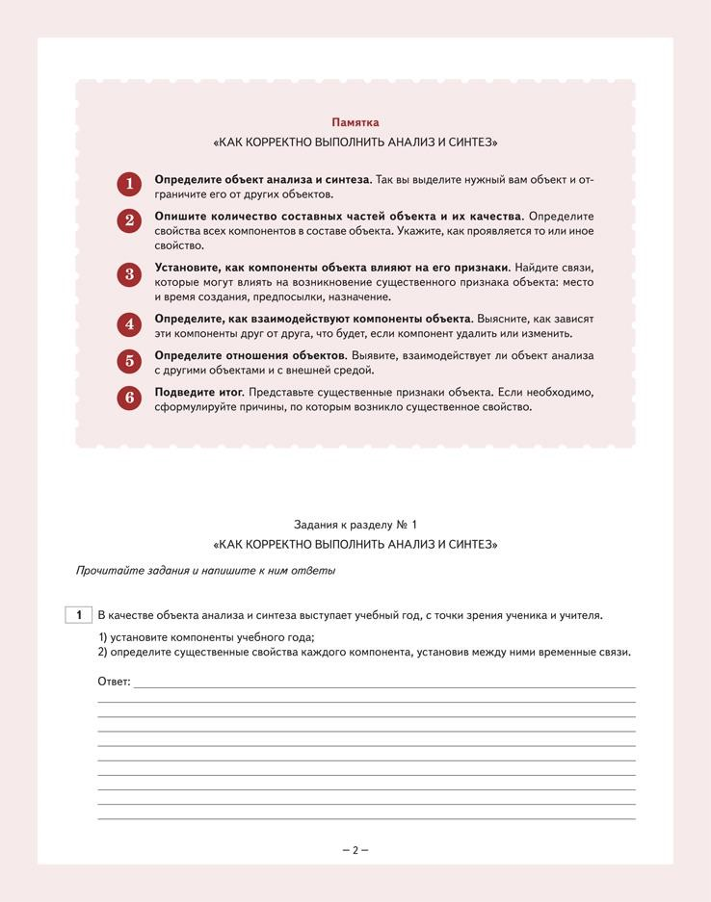

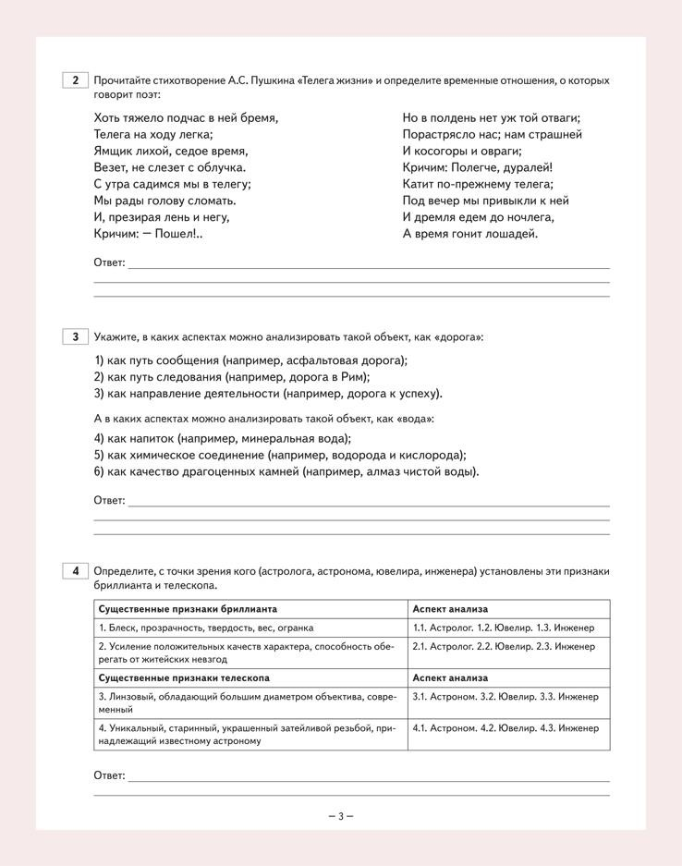

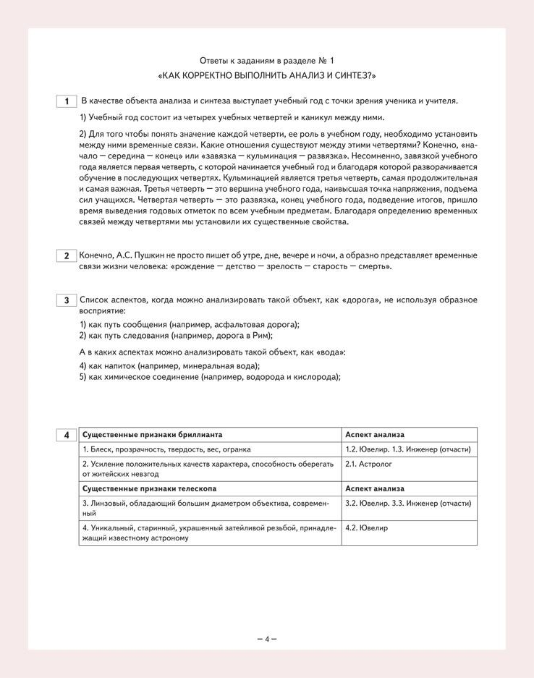

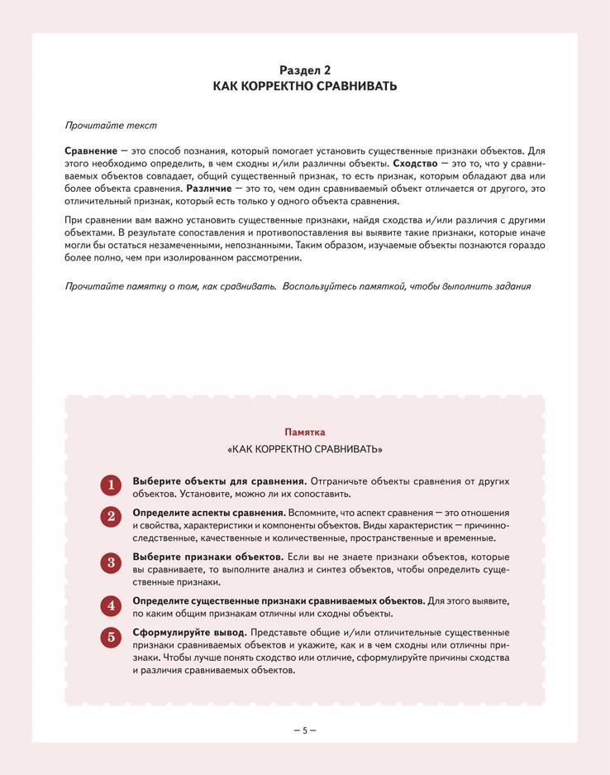

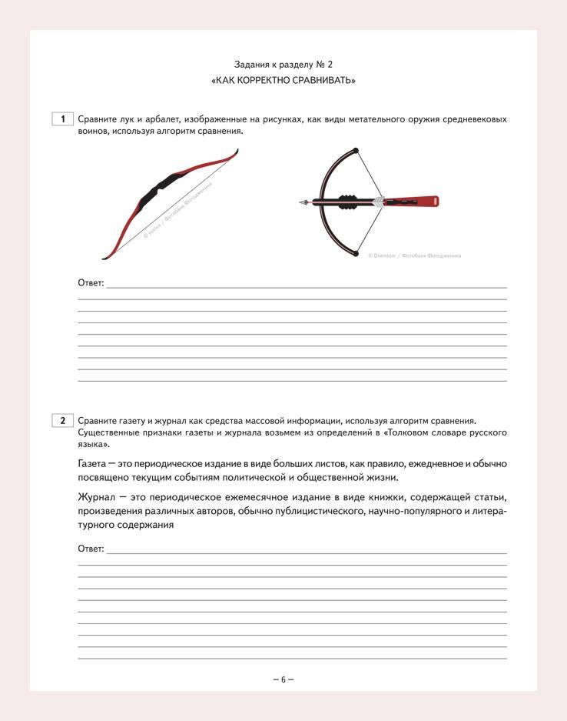

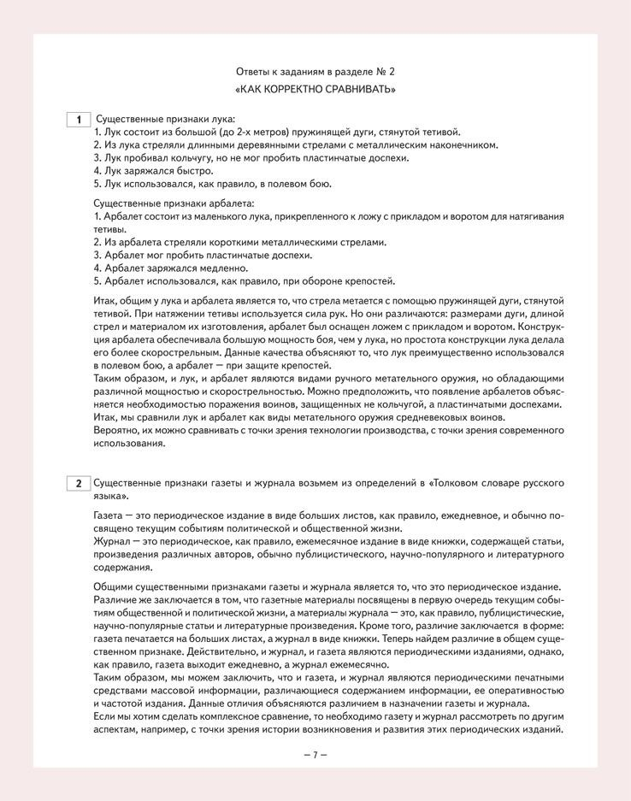

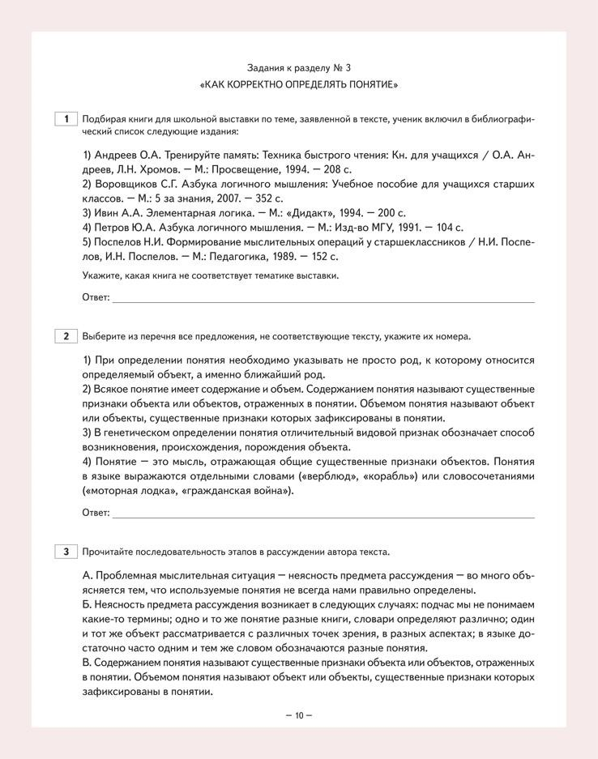

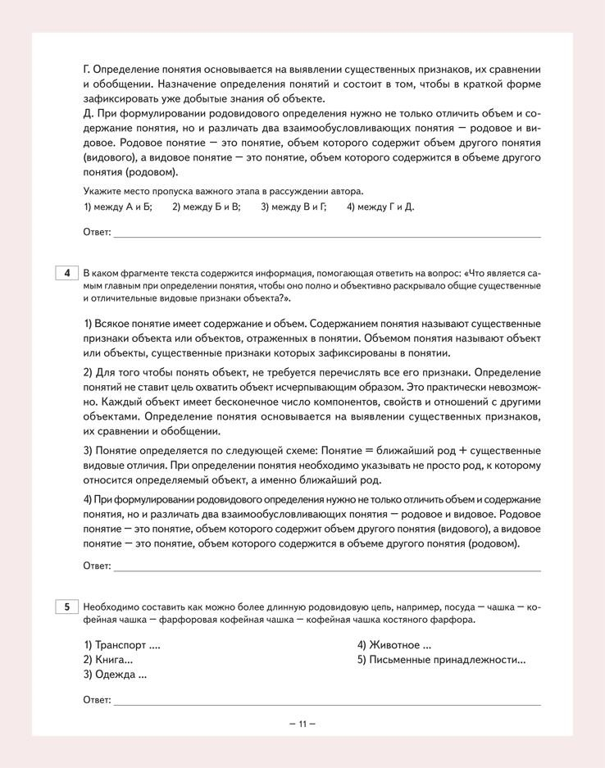

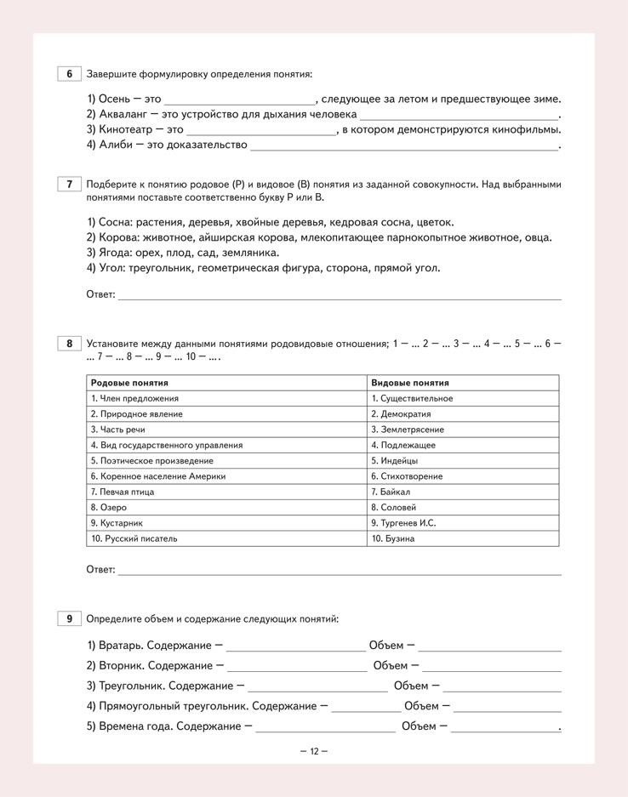

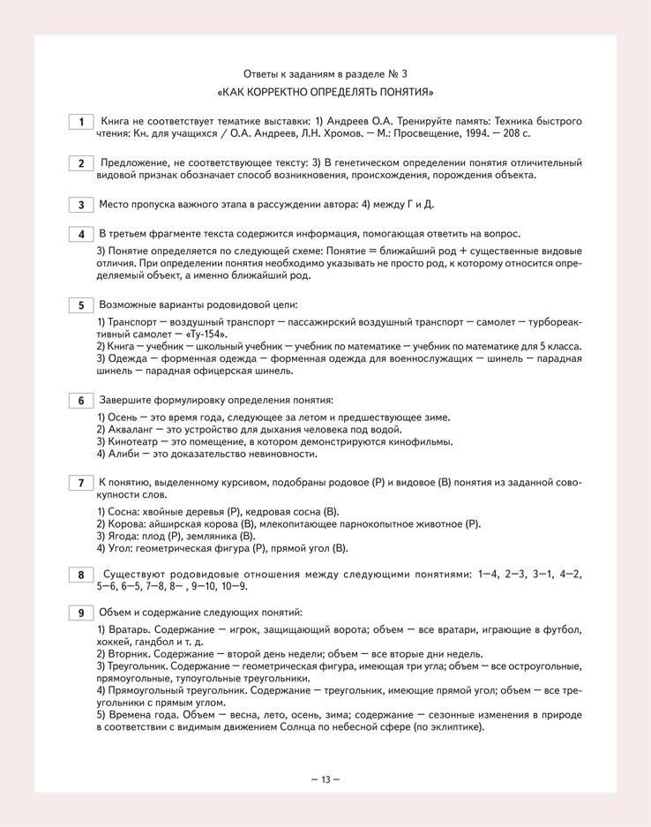

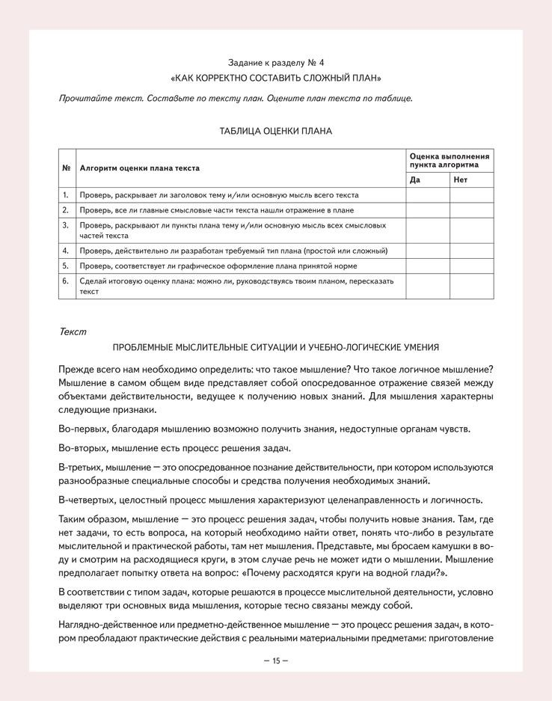

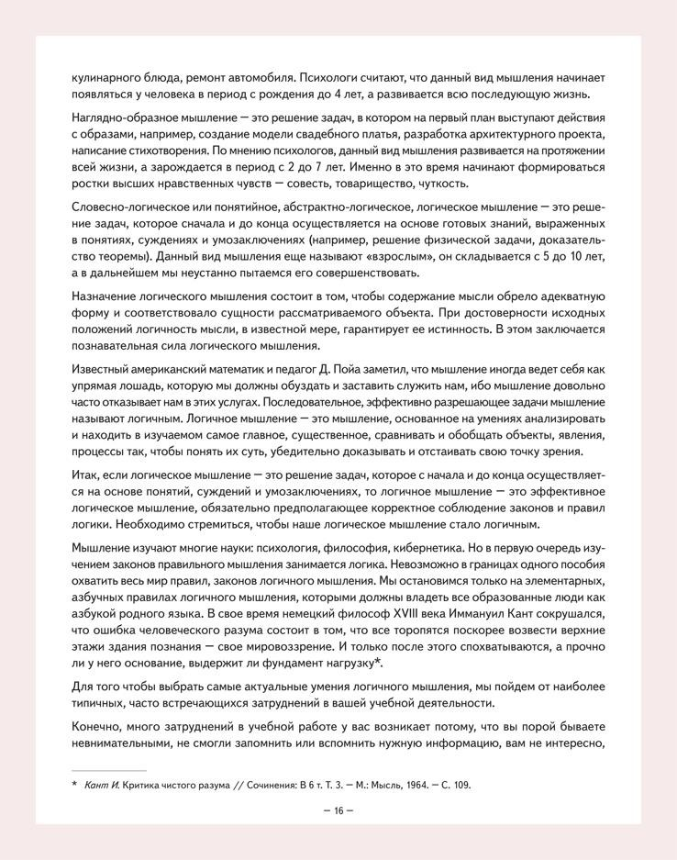

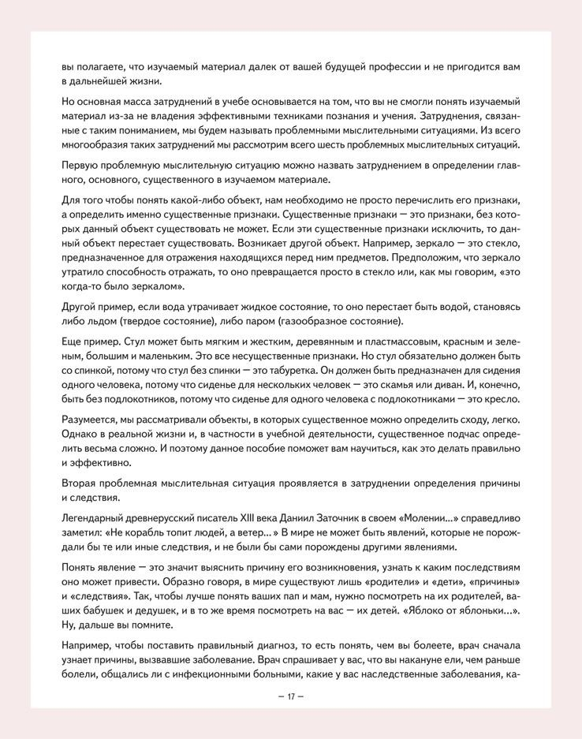

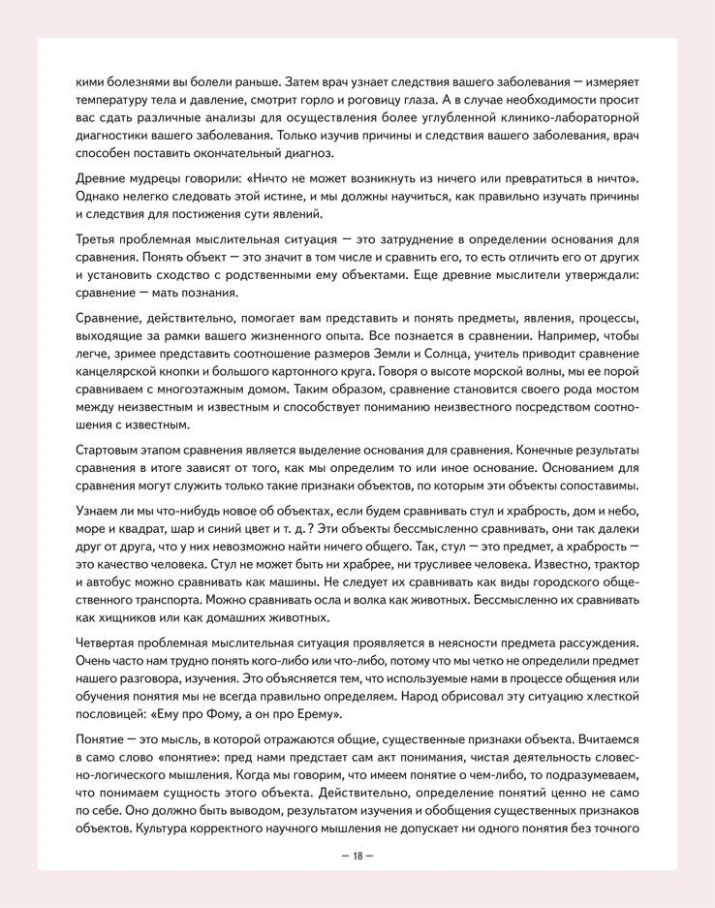

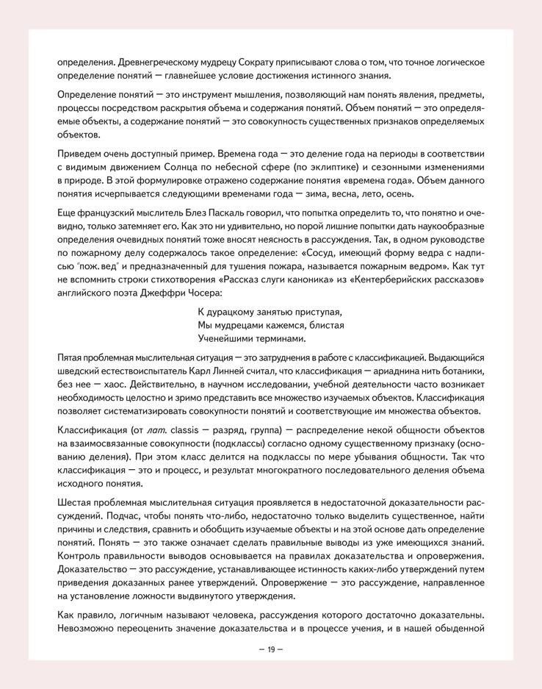

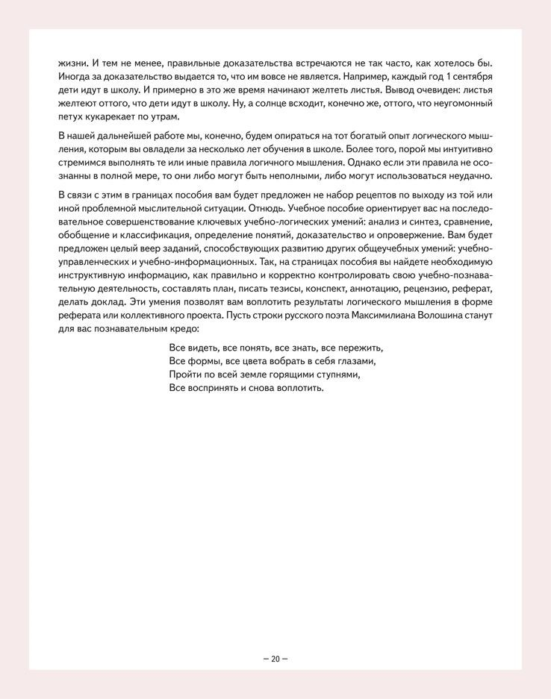

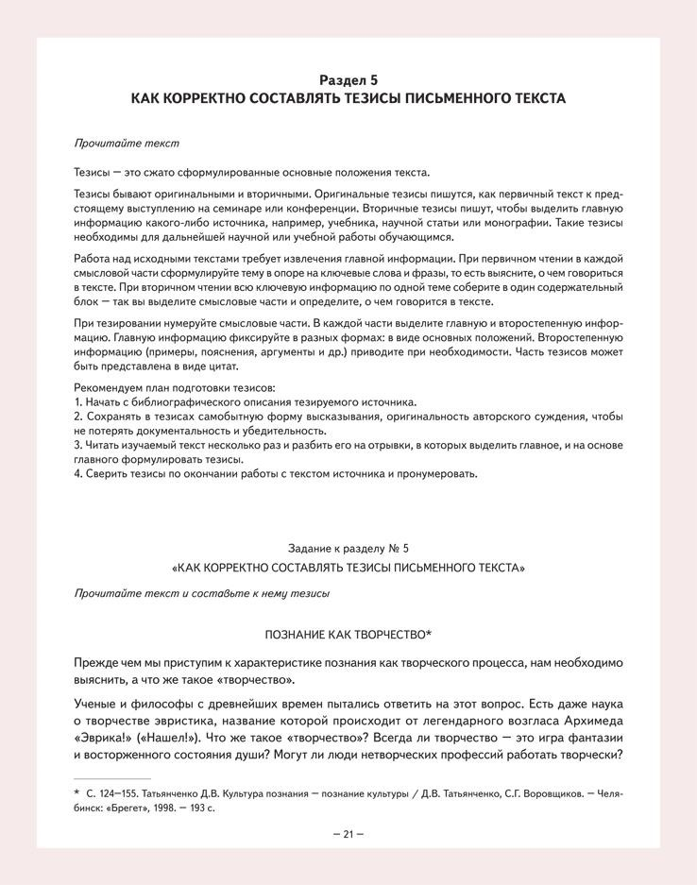

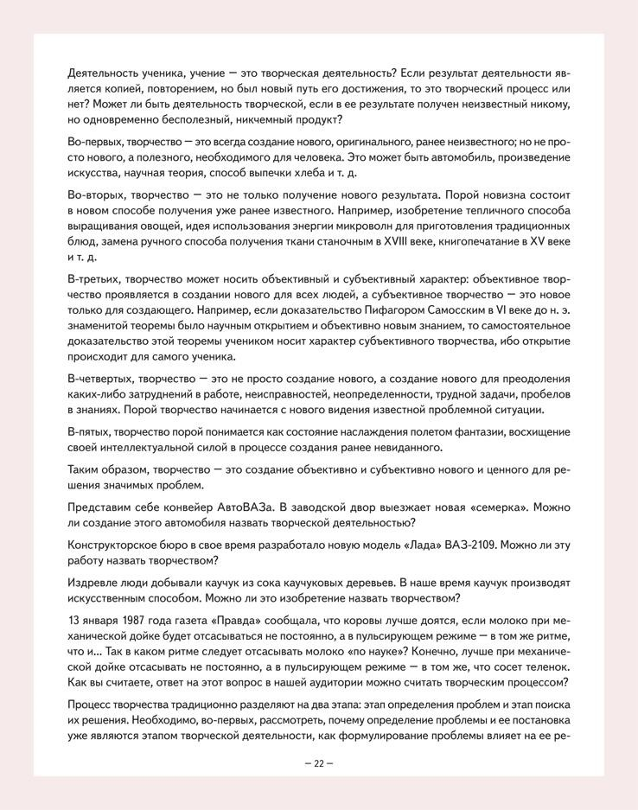

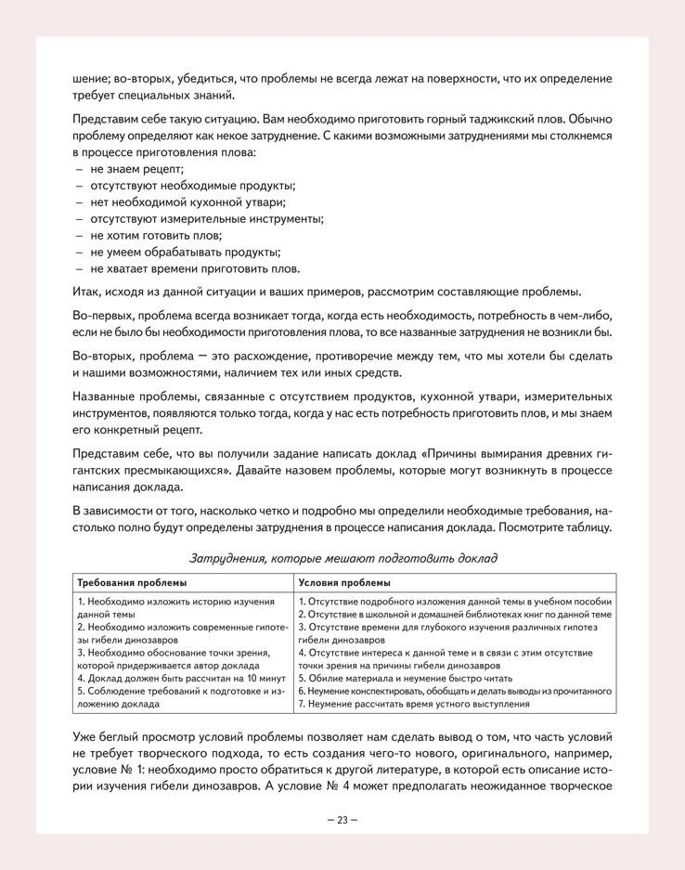

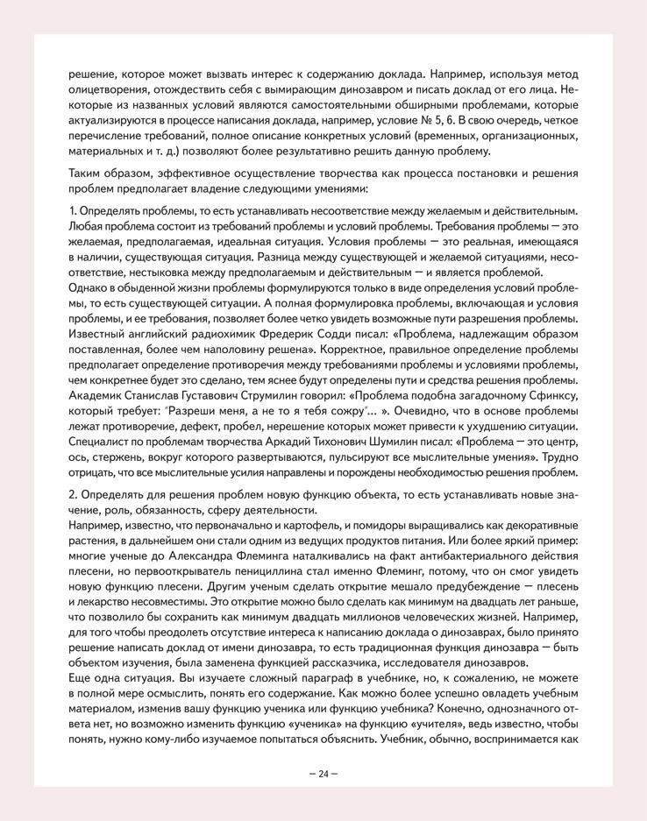

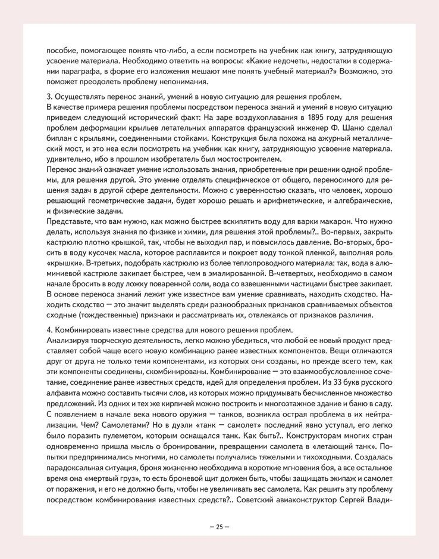

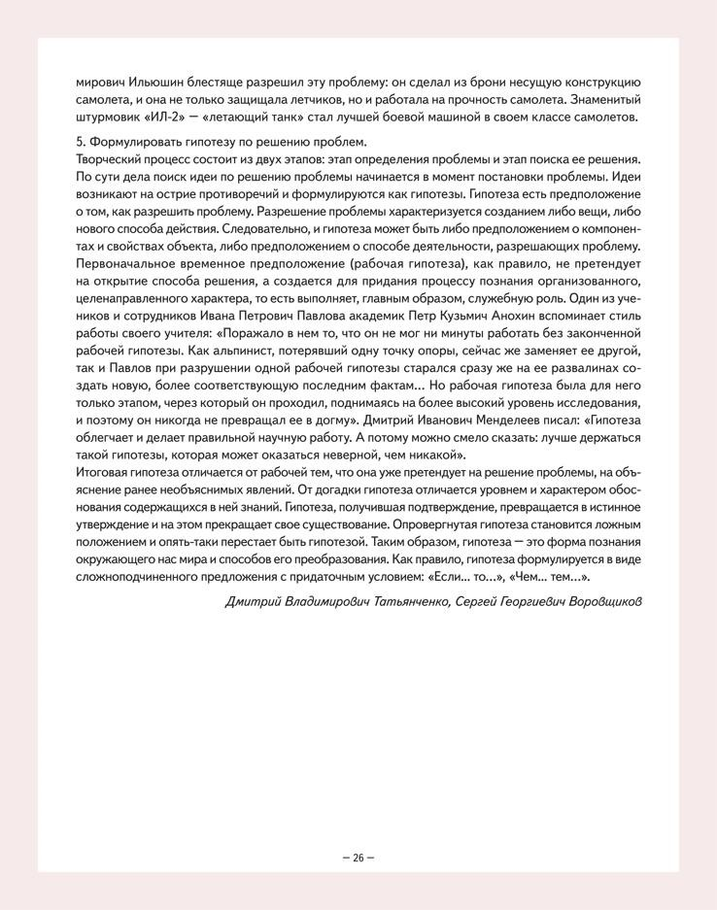

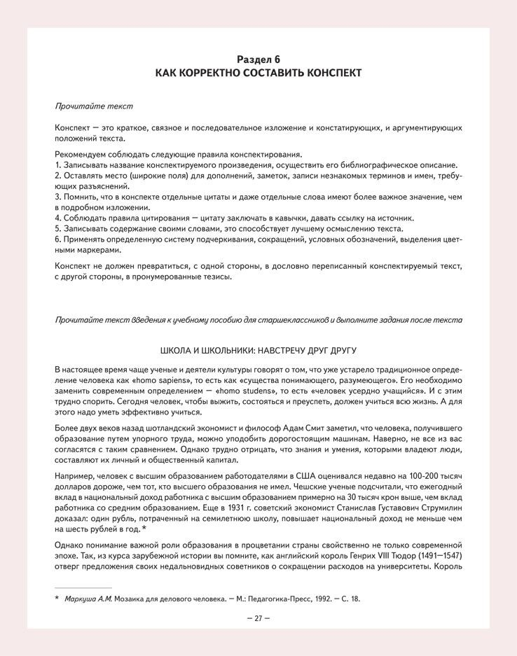

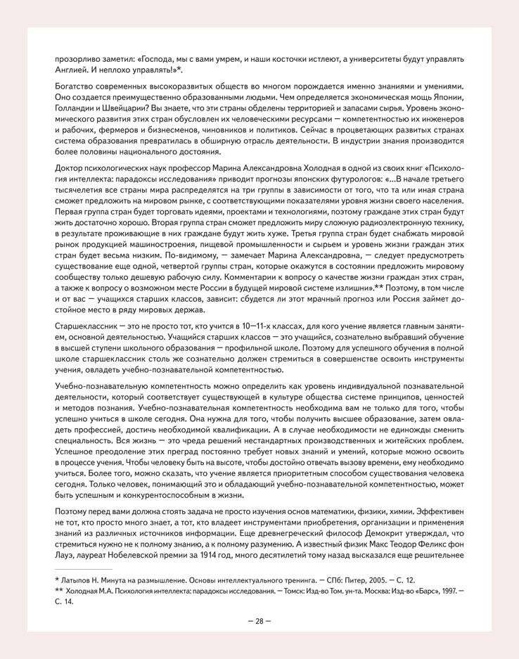

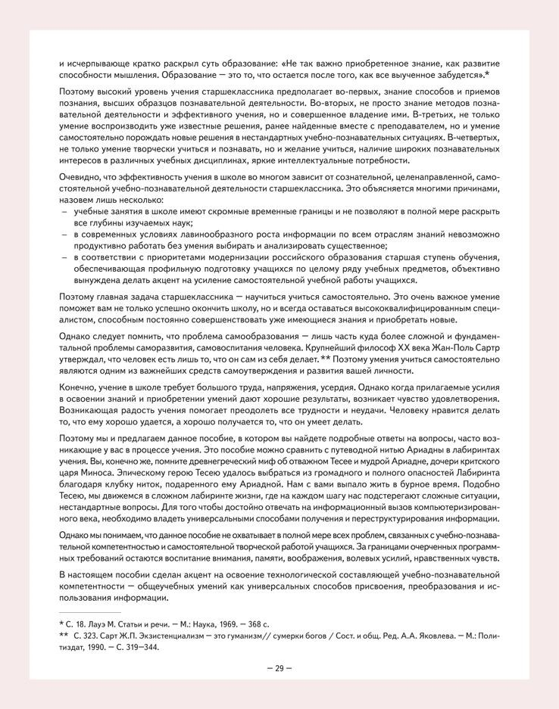

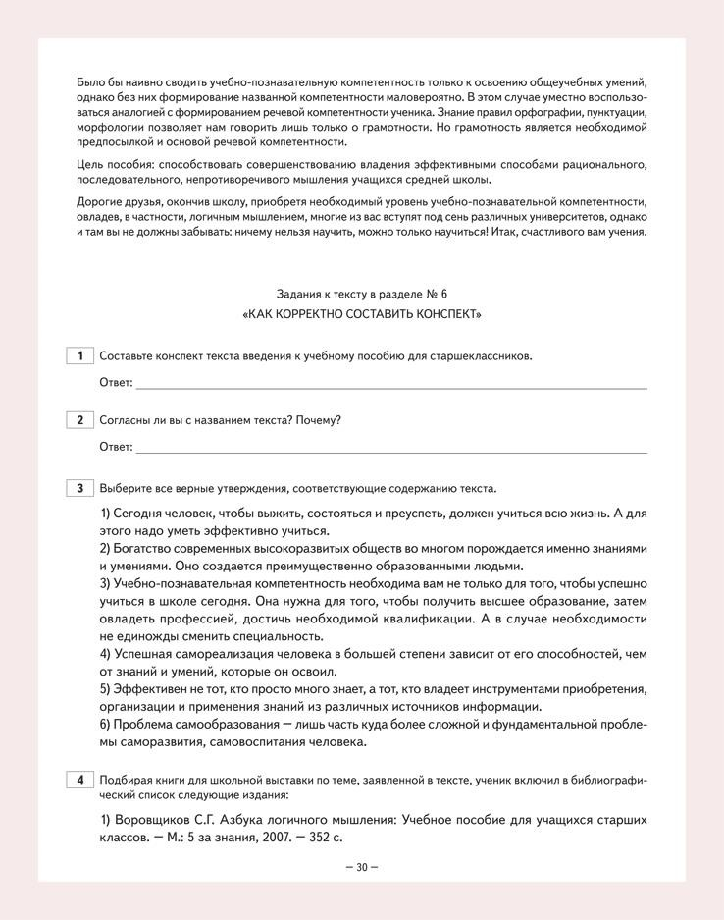

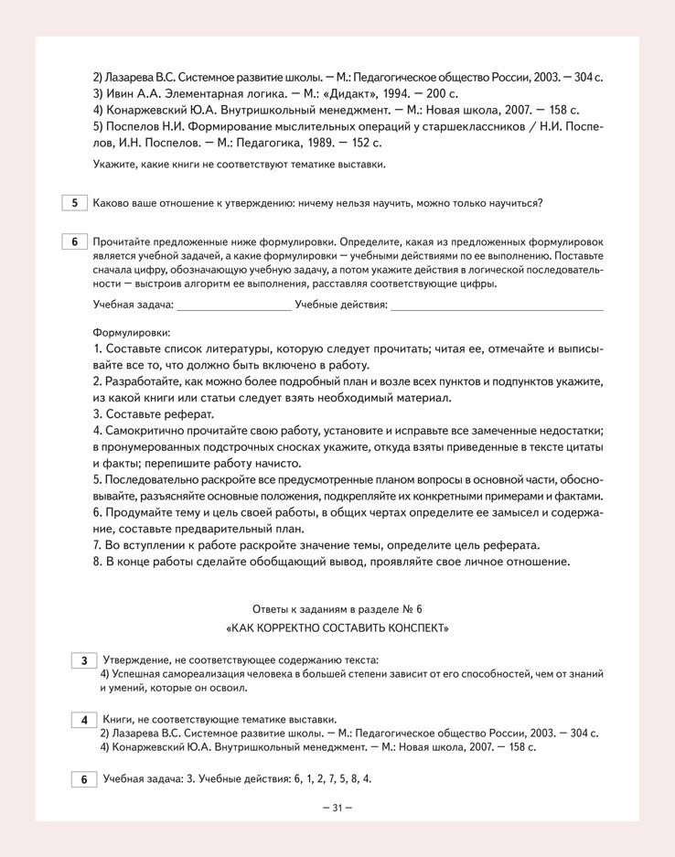

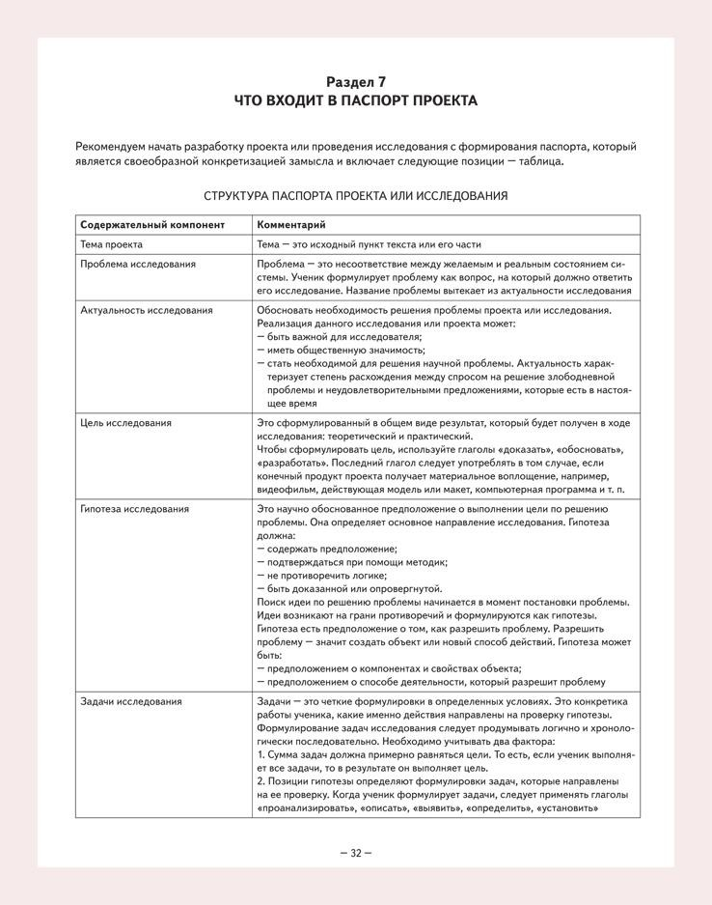

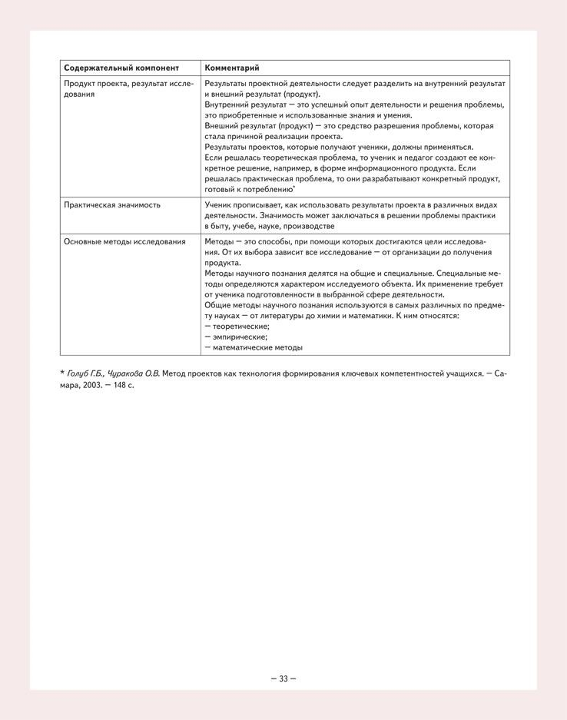

КАРТЫ ЭКСПЕРТНОГО ЗАКЛЮЧЕНИЯ ПО ИНДИВИДУАЛЬНЫМ ПРОЕКТАМ

Протокол
ФИО учителя ___________________________________________ Подпись _____________________ Дата __________
№ | ФИО  обучающегося | ТЕМА |  | Показатели (1, 2, 3 балла) |  |  |  |  |  | Средний балл | ПРИМЕЧАНИЯ
 |  |  | Наличие  проблемы | Соответствие целей и  задач исследования | Полнота раскрытия  темы | Логичность изложения  материала | Соответствие выводов  и результатов | Культура изложения | Наличие продукта

43

